 Et si vous rencontriez

Fabrice Maruca ?

Scénariste et réalisateur, il vient au lycée

vendredi 06 juin de 16H00 à 17H30.

Cette rencontre est ouverte à tous, dans la limite des places disponibles

il suffit de vous inscrire au CDI, auprès des professeurs-documentalistes !

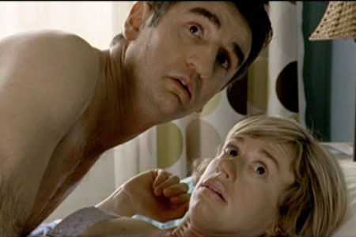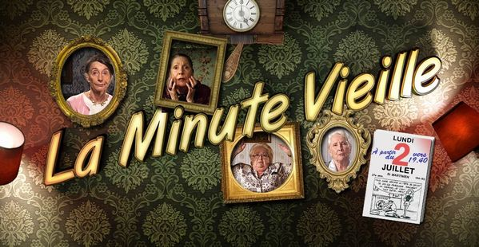



Fabrice Maruca a réalisé **des courts-métrages** (*Prochainement sur vos écrans, La Minute vieille*), **des pubs et des clips**, **et des scenarii de shortcoms** pour la télévision

(*Un gars, une fille, Scènes de ménage*, etc.),

disponibles sur Internet.